Инструкция
по настройке и работе с программным обеспечением

Техническая подготовка к итоговому собеседованию

- Настройка звукозаписывающих устройств

  - Используя кнопку вызова меню «Пуск» вызовите «Панель управления»
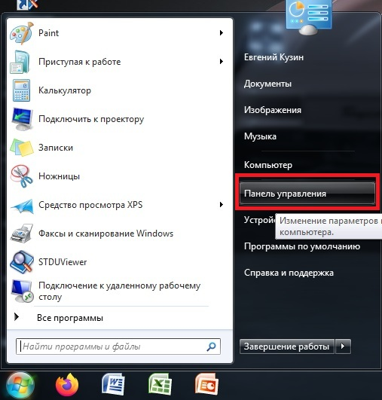
  - В открывшемся окне необходимо выбрать группу «Оборудование и звук».
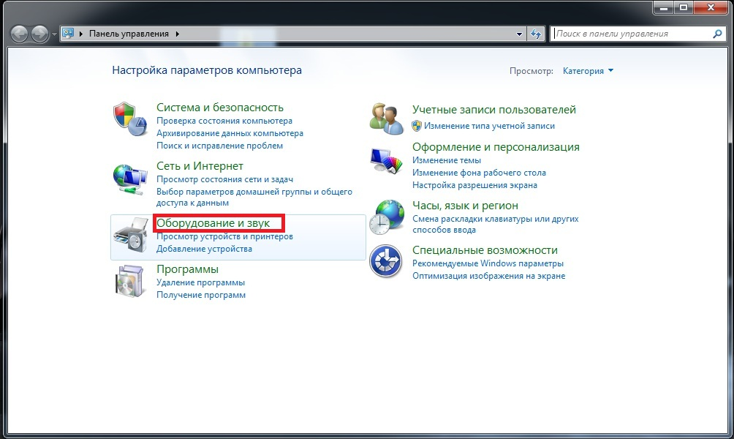
  - В предоставленных категориях необходимо выбрать «Звук».
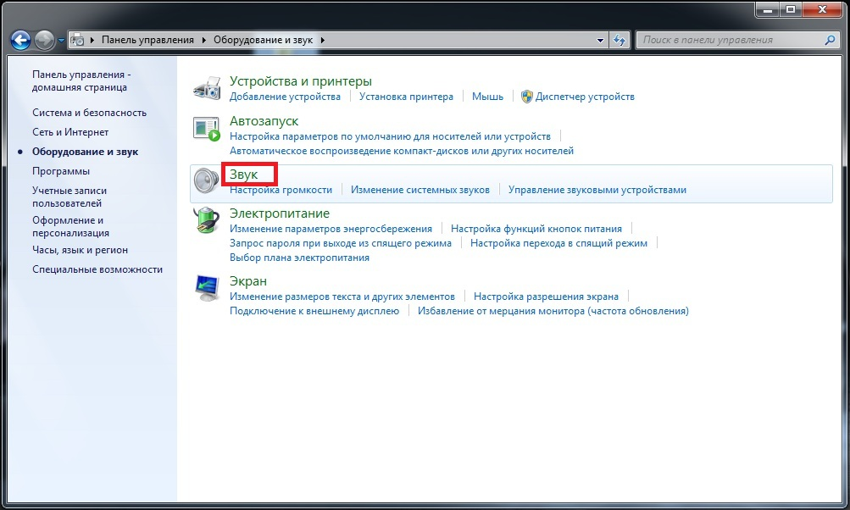
  - В появившемся окне на вкладке «Воспроизведение» необходимо убедиться, что на ПК установлено и активно звуковоспроизводящее устройство. После чего перейти на вкладку «Запись».
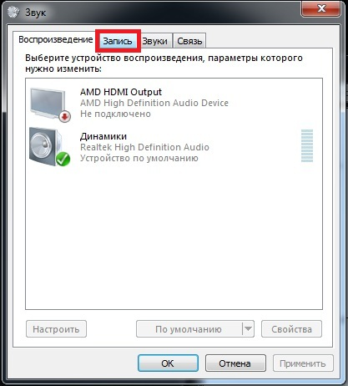

  - В отобразившемся списке необходимо проверить, что подключенное к компьютеру звукозаписывающее устройство активно и доступно для дальнейшей настройки.
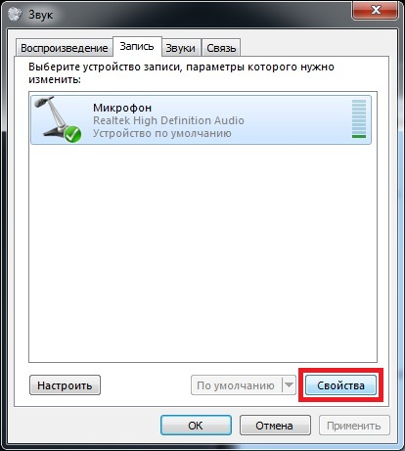
  - В окне свойства микрофон на вкладке «Уровни» необходимо установить оптимальный уровень звуковосприятия и усиления микрофона.
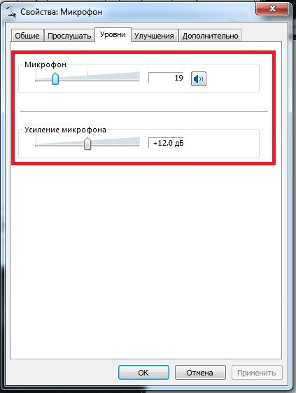
  - После проведения настроечных процедур, необходимо проверить качество осуществления записи с помощью звукозаписывающей программы. Для достижения надлежащего качества записи, действия, описанные в пункте 1.6, необходимо повторить и осуществить повторную тестовую запись. Если путем осуществления программной настройки оборудования не удалось добиться оптимальной записи необходимо заменить микрофон.

- Использование программы звукозапись

  - Запустите программу «Звукозапись», выбрав необходимый пункт в меню «Пуск» подпункт «Стандартные»
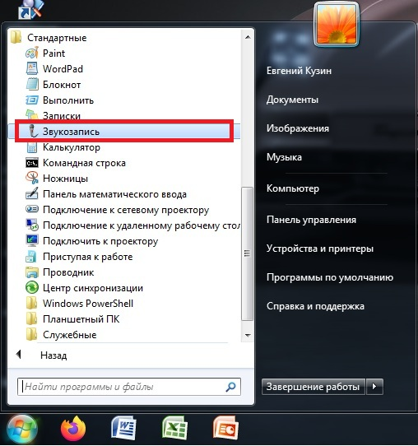
  - Для осуществления записи следует нажать кнопку «Начать запись»
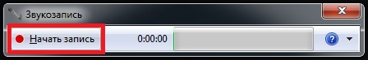
  - В режиме записи следует убедиться, что индикатор записи активен.
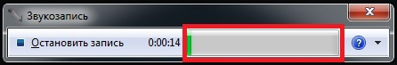
  - Для остановки записи следует нажать кнопку «Остановить запись».
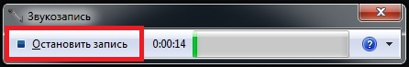

  - По окончании работы программы следует выбрать каталог и имя для сохраняемого файла.
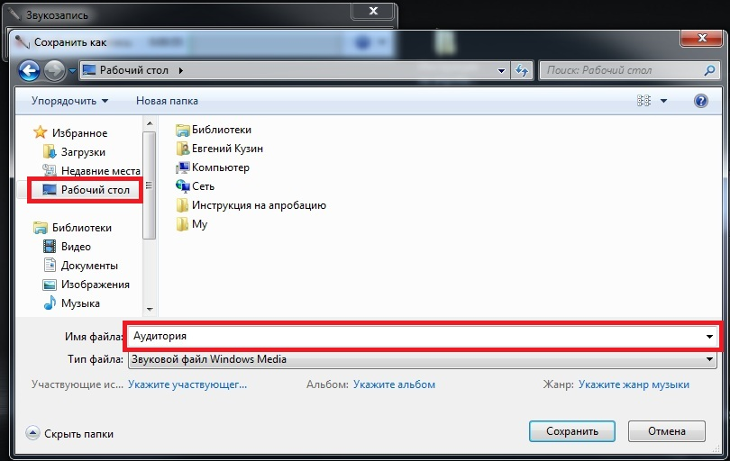
  - По окончании экзамена следует еще раз проверить качество записи ответов участников.

3. Использование программы Moo0 VoiceRecorder

  - В меню «Пуск» вызовите рабочее окно программы Moo0 VoiceRecorder.
  - Убедитесь, что в качестве рабочего каталога установлена папка «Рабочий стол», в качестве имени файла указано «Аудитория …», в качестве источника звука указано «Только голос».
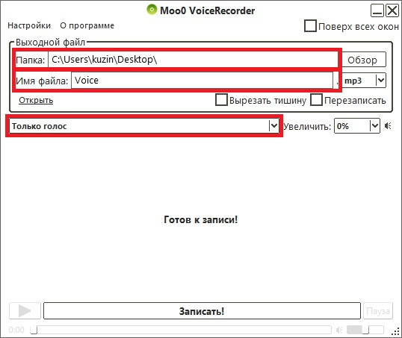

  - Для начала записи необходимо нажать кнопку «Записать» и убедиться, что индикатор записи активен.
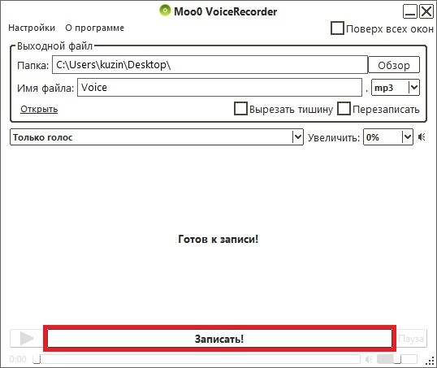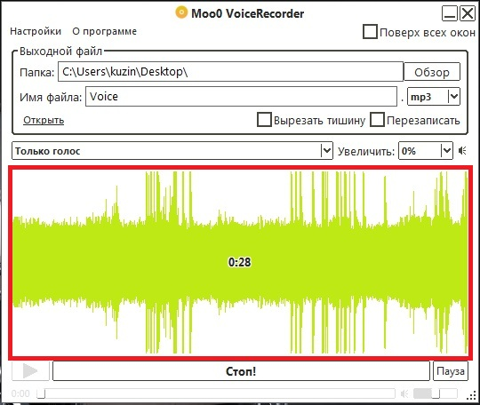
  - Для завершения записи необходимо нажать кнопку «Стоп!».
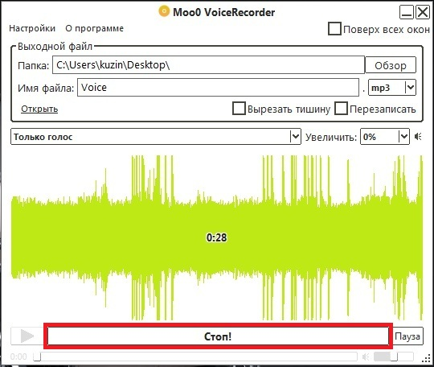
  - По окончании экзамена следует еще раз проверить качество записи ответов участников.

